Estimadas familias, les enviamos una guía de preguntas, para evaluar las propuestas subidas al sitio web de nuestra Institución, durante todo el período de Cuarentena.

Les pedimos que completen las dos planillas de seguimiento, cada una corresponde para para evaluar la 1° y 2° semana, y luego 3° y 4°.

A las mismas, deben enviarlas al mail del jardín: [jardinpulgarcito@institutonores.edu.ar](mailto:jardinpulgarcito@institutonores.edu.ar) y en el asunto del mismo, escribir el nombre de la docente de su hija/o.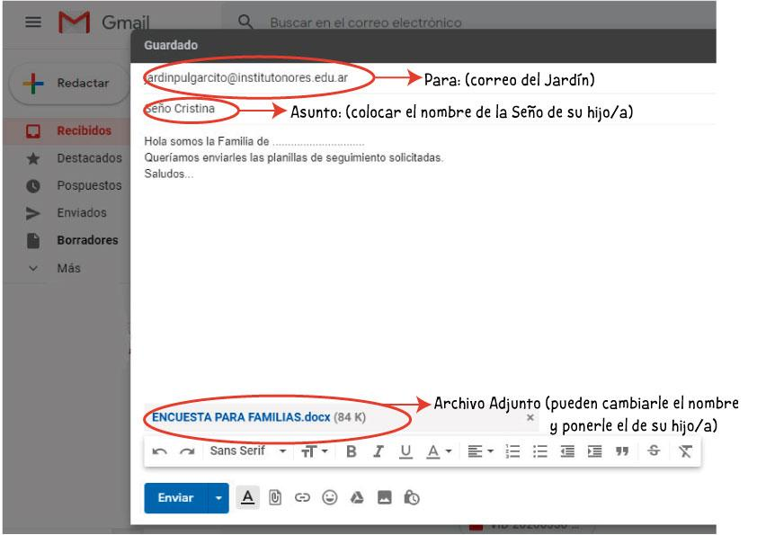

**PLANILLA DE SEGUIMIENTO N° 3: Actividades de 5° y 6° semana**

**Nombre de Alumno/a**:

**Sala**: **Seño**: **Turno**:

**CAMPO DE APRENDIZAJE: IDENTIDAD Y CONVIVENCIA**

**Contenidos a evaluar: HISTORIA PERSONAL**

* ¿Participó activamente para grabar su video? Cuenten la experiencia.
* ¿Pudieron los niños identificar los cuidados básicos de nuestros animales?
* ¿Qué temas o dudas surgieron sobre los derechos de los animales y cómo resolvieron la situación?
* ¿Cómo se sintieron al leer el cuento del Monstruo de colores?
* ¿Qué parte fue las que más les gustó?
* ¿Pudieron los niños identificar algunas de las emociones, que se mencionan en el cuento?

**CAMPO DE APRENDIZAJE: LENGUA Y LITERATURA**

**Contenidos a evaluar: Seguir a la autora María Elena Walsh**

* ¿Conocían ya las fotos poesías? ¿Les resultó un recurso llamativo?
* ¿Qué parte les divirtió más, de la canción del perro salchicha?
* ¿Lograron reconstruir la historia del perro salchicha?

**CAMPO DE APRENDIZAJE: CIENCIAS NATURALES**

**Contenidos a evaluar: Día del Animal**

* ¿Pudieron los niños interpretar la canción del gusanito, realizando los movimientos?
* ¿Cómo se sintieron cantándola?
* En la actividad de presentar nuestra mascota, ¿los niños se entusiasmaron?, ¿Qué fue lo que más les gustó?
* ¿Pudieron los niños identificar los cuidados básicos de nuestros animales?
* ¿Qué temas o dudas surgieron sobre los derechos de los animales y cómo resolvieron la situación?

**CAMPO DE APRENDIZAJE: CIENCIAS SOCIALES**

**Contenidos a evaluar: Mi historia personal**

* ¿Cómo se sintieron los niños al verse en las fotografías?
* ¿Lograron identificar su crecimiento a lo largo del tiempo?

**CAMPO DE APRENDIZAJE: MATEMÁTICA**

**Contenidos a evaluar: Noción del número.**

* ¿Lograron hacer el registro de cuántos días nublados, soleados o de lluvia hubo en la semana?
* ¿Cómo les resultó la actividad a los niños?
* ¿Pudieron utilizar la banda numérica?
* En la actividad que se sugiere que encuentren el número en la banda numérica, ¿pudieron hacerlo solos o necesitaron ayuda?

**CAMPO DE APRENDIZAJE: EDUCACIÓN ARTÍSTICA**

**Contenidos a evaluar: Técnicas plásticas varias.**

* ¿Participaron activamente en las propuestas artísticas? (creación de un animal y hojas soportes de banda numérica)

**ACTIVIDADES DE MATERIAS DE ESPECIALES**

Les pedimos que comenten si han podido realizarlas y se han divertido y recreado en familia con ellas.

* Educación Física:
* Música:
* Catequesis:

**Con respecto a los videos y enlaces compartidos:**

* ¿Resultaron interesantes?
* ¿Pudieron acceder a ellos sin problemas?